

**Documentazione per il caso di studio di**

**Progettazione dell’Interazione con l’Utente**

**(PIU)**

Sommario

Descrizione del Gruppo 3

Nome del Gruppo: 3

Componenti 3

Introduzione del Progetto 4

# Descrizione del Gruppo

## **Nome del Gruppo**

4Designers

## Componenti

|  |  |  |  |
| --- | --- | --- | --- |
| **Cognome** | **Nome** | **Matricola** | **Email** |
| Castellano | Graziano | 559926 | grazianocas90@gmail.com |
| Di Pierro | Davide | 661292 | ddipierro745@gmail.com |
| Gigante | Domenico | 661582 | dom.gigante0@gmail.com |
| Lisco | Federica | 664323 | fedelis1997@gmail.com |



# Introduzione al Progetto

## Nome del Progetto

Barintondo

## Descrizione

Barintondo è un’applicazione nata con un preciso scopo: favorire il turismo nella città di Bari.

A tal punto, l’applicazione dovrà offrire un insieme di funzionalità che accompagni e supporti il turista in tutte le fasi di esplorazione: dalla ricerca dei punti d’interesse fino alla prenotazione di locali gastronomici, passando per la consultazione del meteo.

## Logo



# Analisi dei Requisiti

La raccolta dei requisiti è stata suddivisa in più fasi, elencate ed analizzate di seguito.

## Analisi dell’Utenza Potenziale

Per individuare gli utenti potenziali del sistema, da cui partire per individuare i possibili scenari d’uso, sono stati utilizzati questionari ed interviste, sottoposti a turisti, cittadini che ad enti promotori del turismo.

I questionari sono stati creati attraverso Google Forms[1] e sottoposti ad utenti e cittadini attraverso la condivisone del seguente link:

<https://docs.google.com/forms/d/1_VCmk6Lk-HZ5WWI9BErvNBiOcai-73rZm2wj9MF_R6s/edit?chromeless=1>

I risultati sono stati analizzati partendo dai grafici di sintesi realizzati da Google Forms, di seguito commentati.

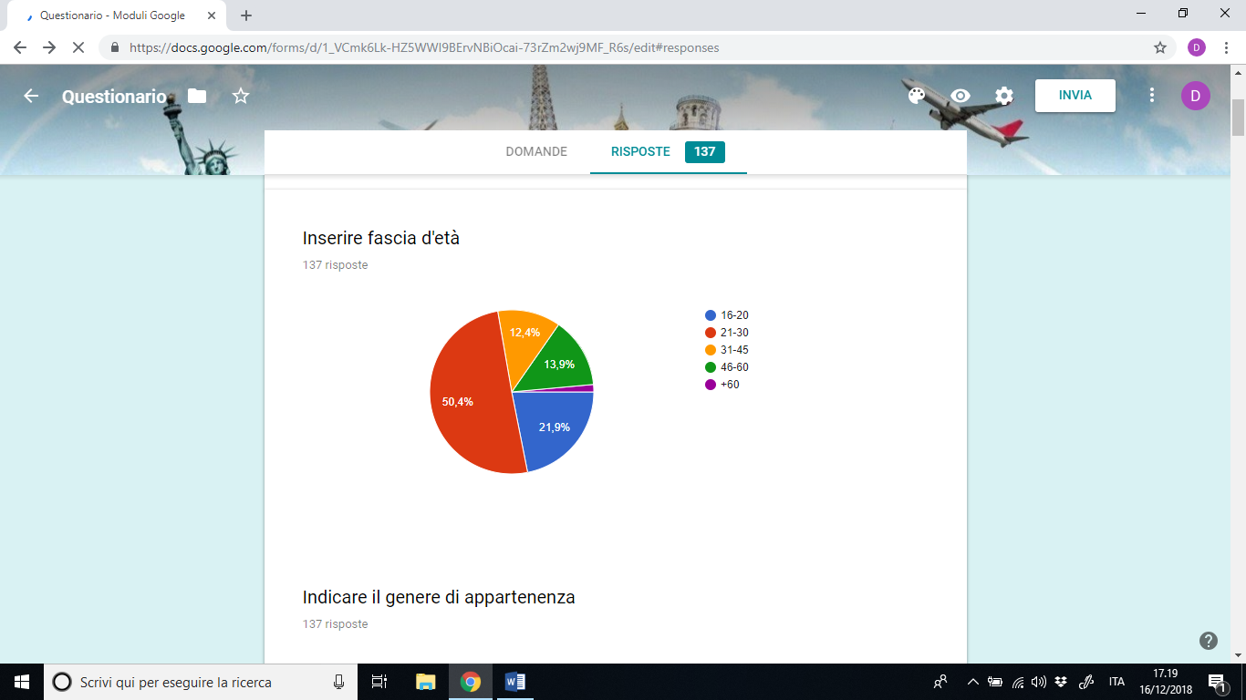

Come è possibile notare dalle percentuali mostrate, la maggior parte (più del 70%) delle risposte sono state fornite da giovani di età compresa tra i 16 e 30 anni.

Ciò è dovuto al fatto che molti degli adulti a cui è stato chiesto di rispondere al questionario, hanno rifiutato per uno dei seguenti motivi:

* spaventati dal dover utilizzare il proprio smartphone per svolgere una funzionalità diversa da quelle comuni
* non interessati all’idea

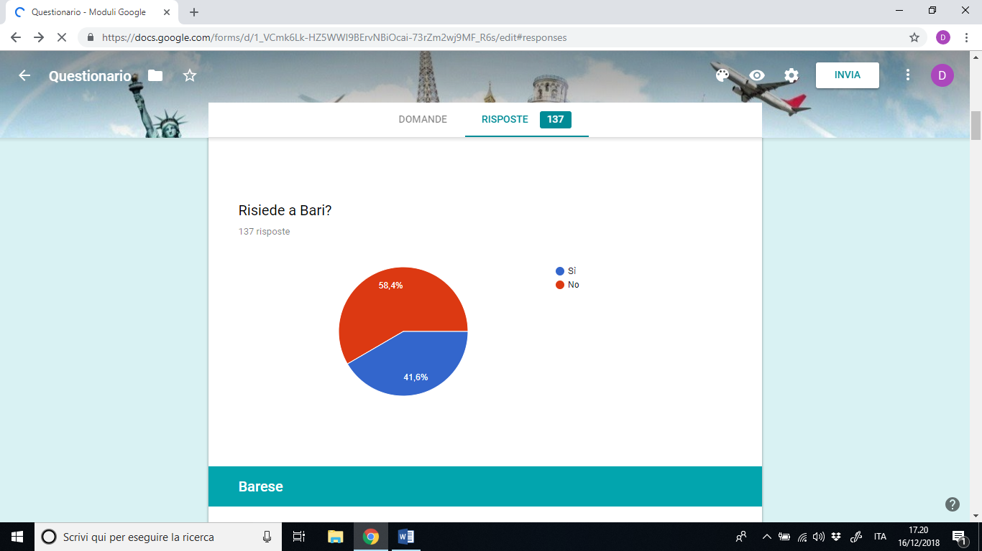

Gran parte degli interessati non erano residenti della città di Bari: questi si suddividevano tra turisti e visitatori abituali (studenti e lavoratori).

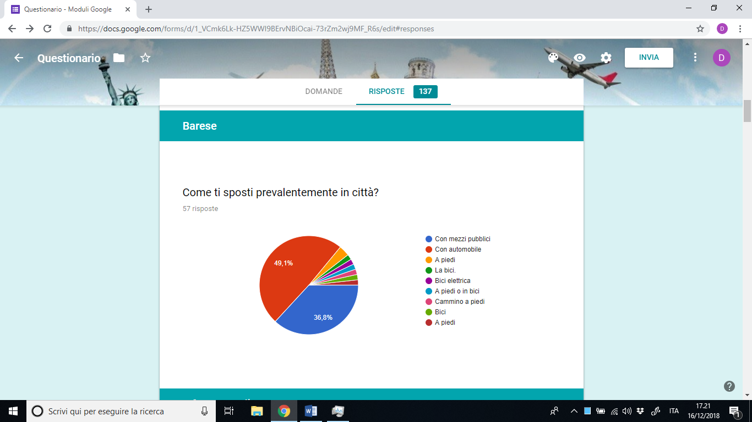

Dalle risposte a questa domanda è emerso che gran parte degli intervistati tendono ad utilizzare un mezzo proprio per spostarsi da/verso Bari. Se ciò non è possibile, si tende ad utilizzare i mezzi pubblici.

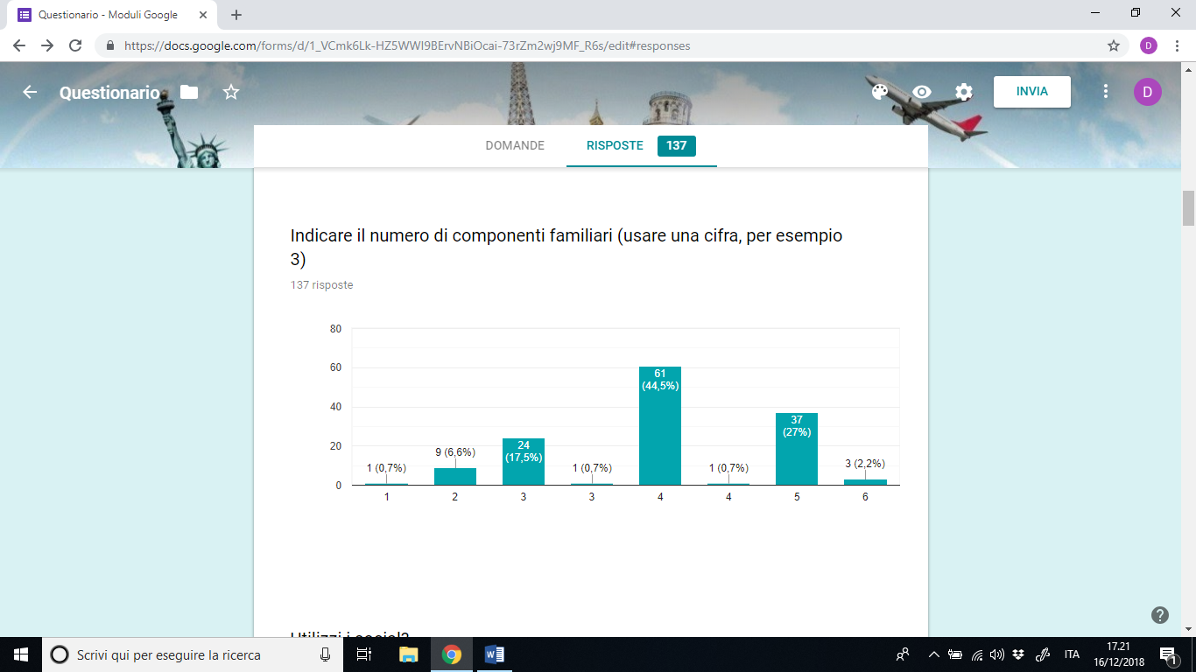

Dalle risposte a questa domanda si nota come gran parte degli intervistati vivano in una famiglia composta da 4 o 5 componenti.

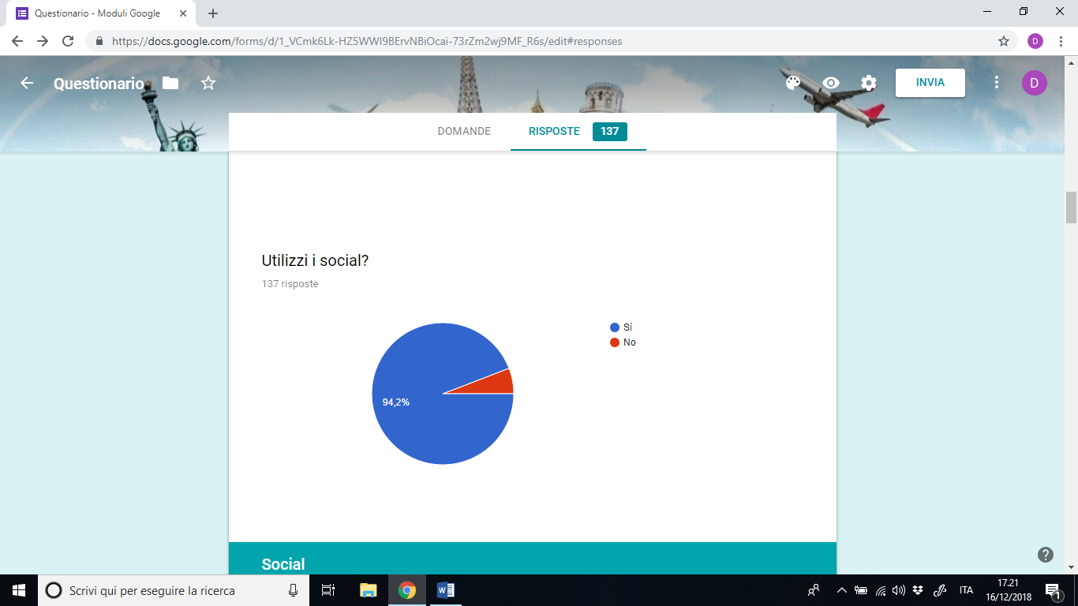

Coerentemente con quanto emerso dalle risposte alla domanda 1, gran parte degli interessati sono utenti che hanno molta familiarità con la tecnologia e sono in grado di accogliere con semplicità le novità tecnologiche costantemente offerte dal mercato come i social network.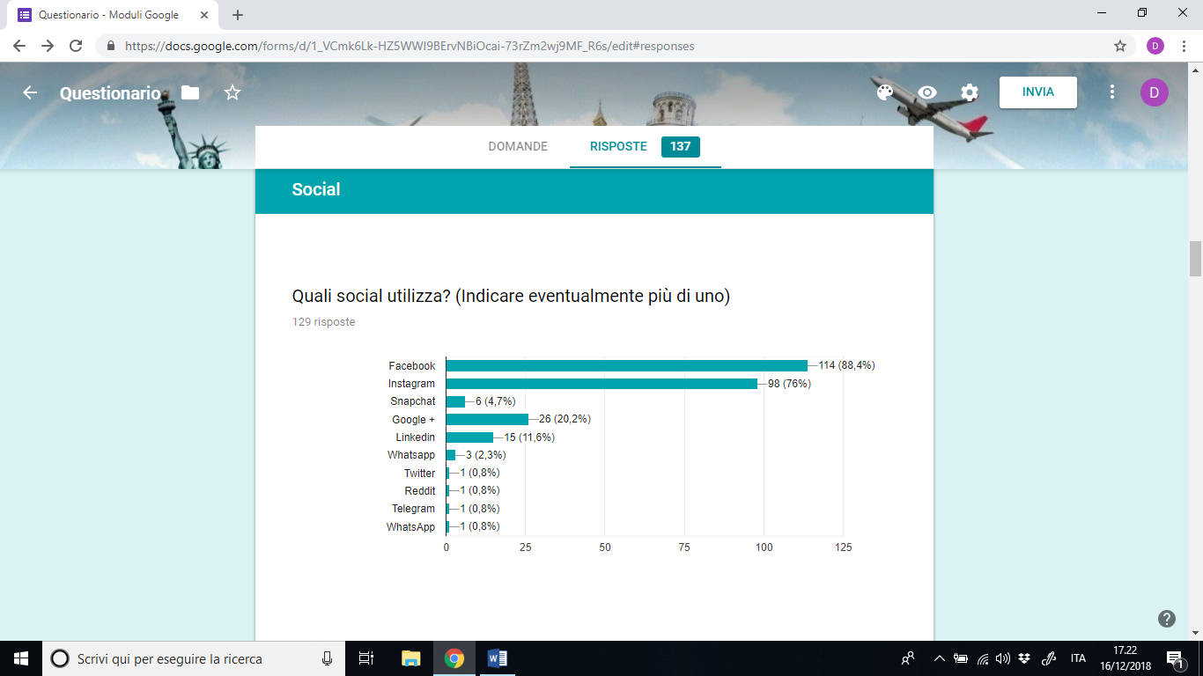

Gli intervistati hanno dimostrato di essere fidelizzati ai social network di proprietà di Mark Zuckemberg.

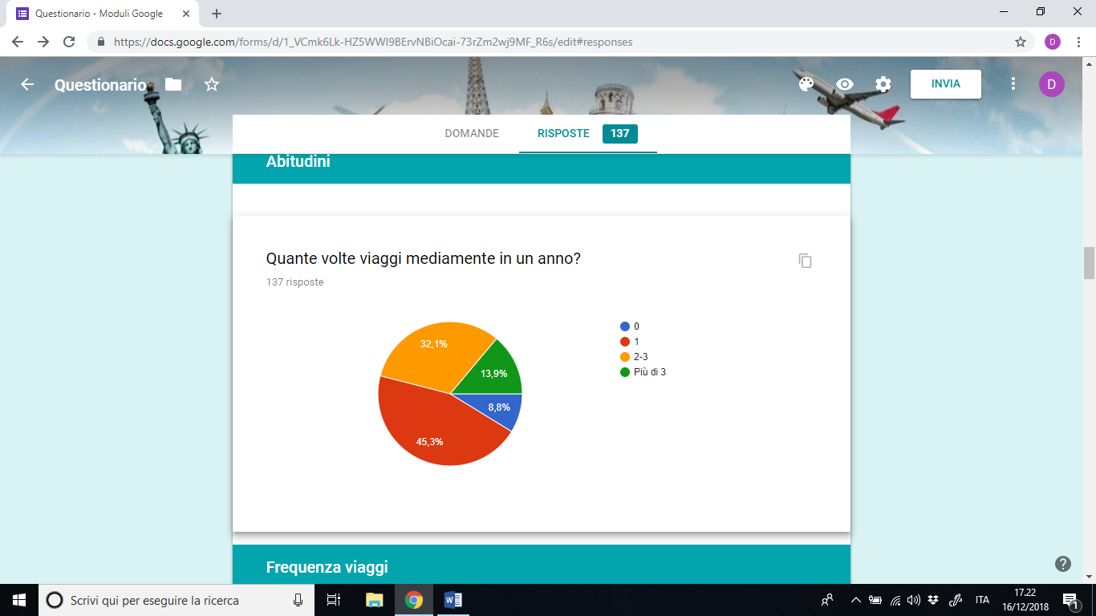

Gli interessati hanno dimostrato di avere una buona attitudine a viaggiare: più del 70% viaggiano almeno 1 volta all’anno.

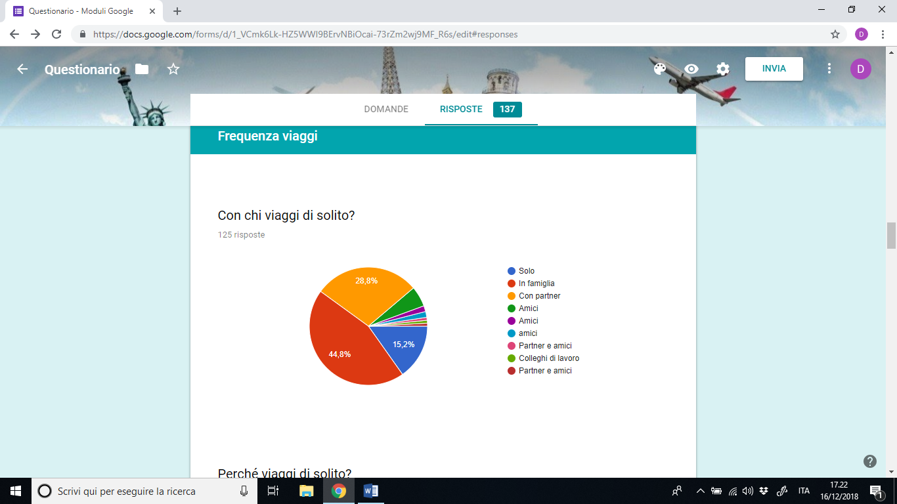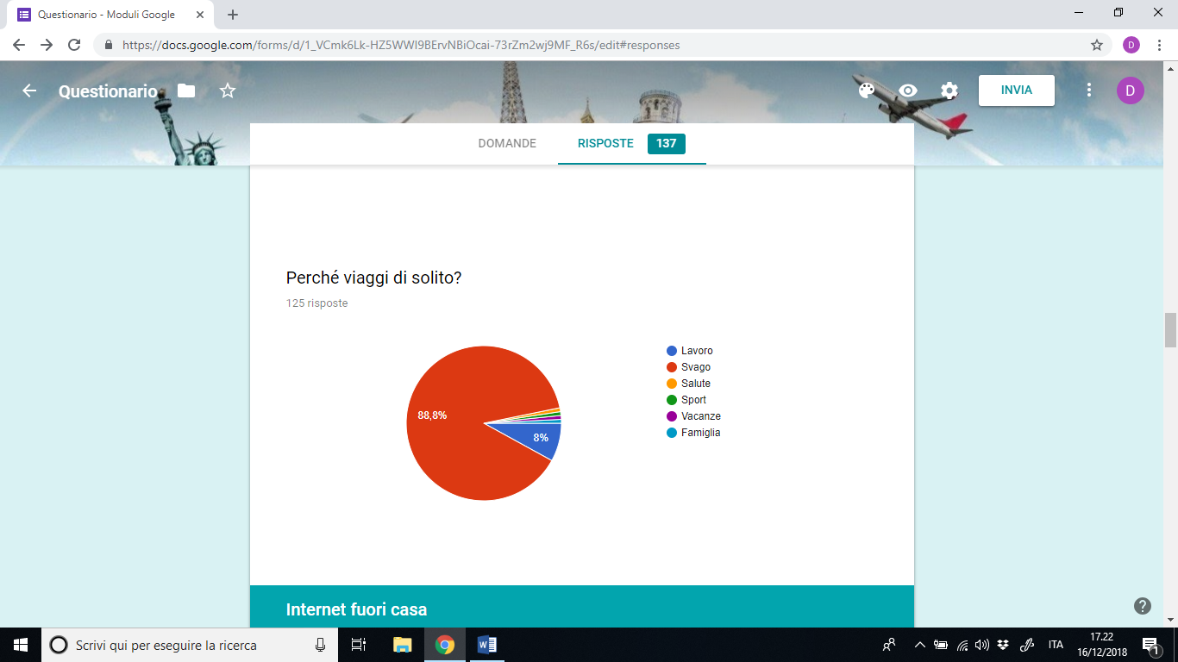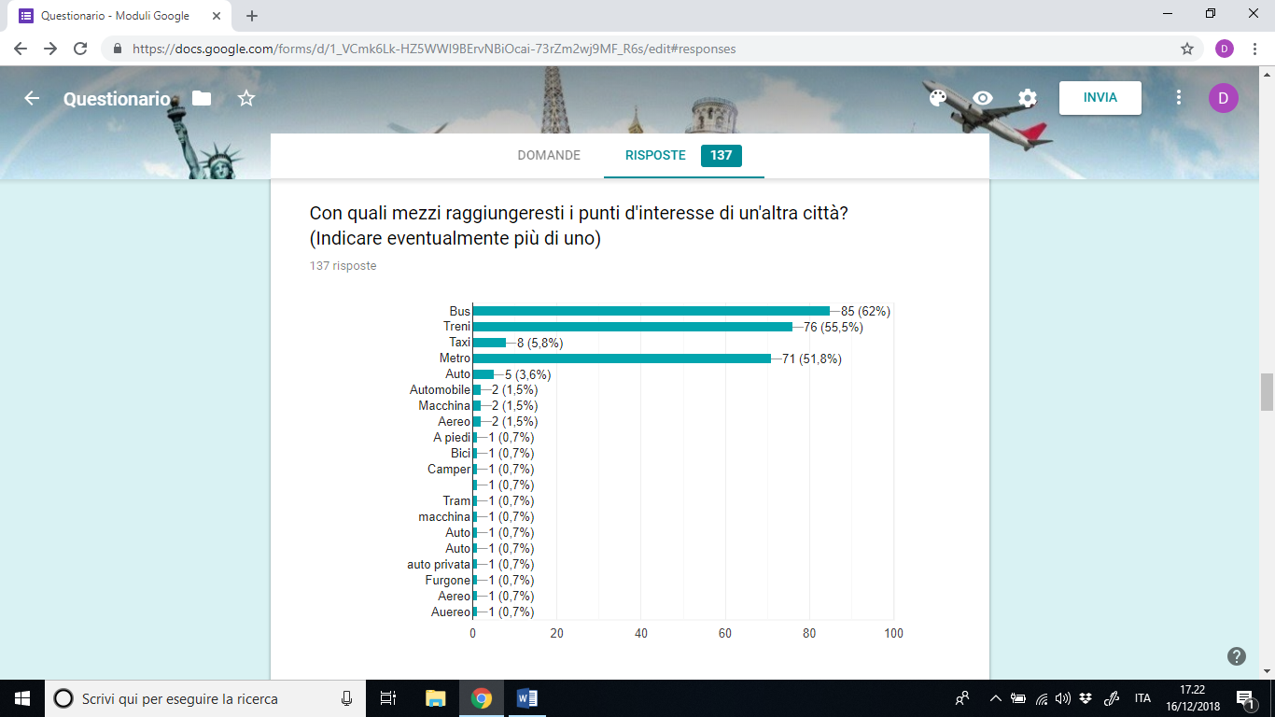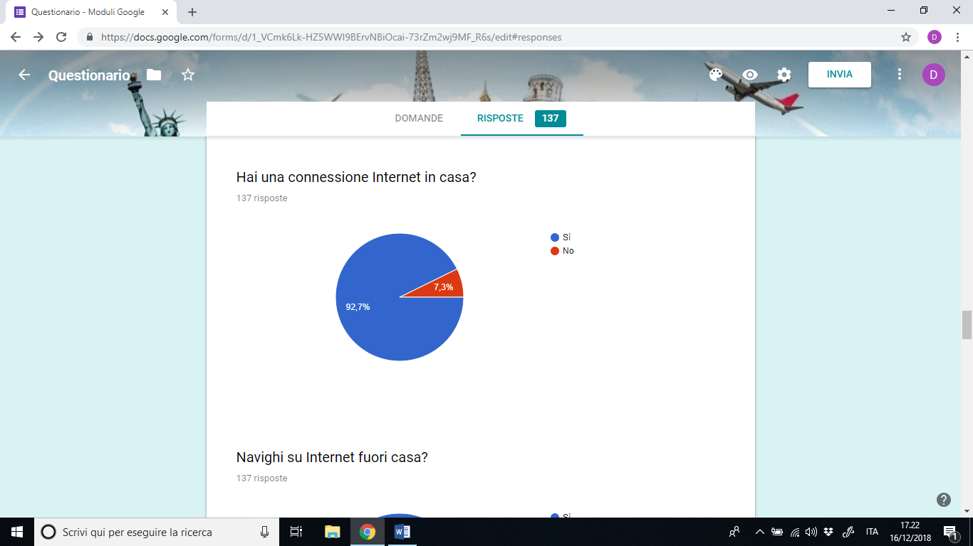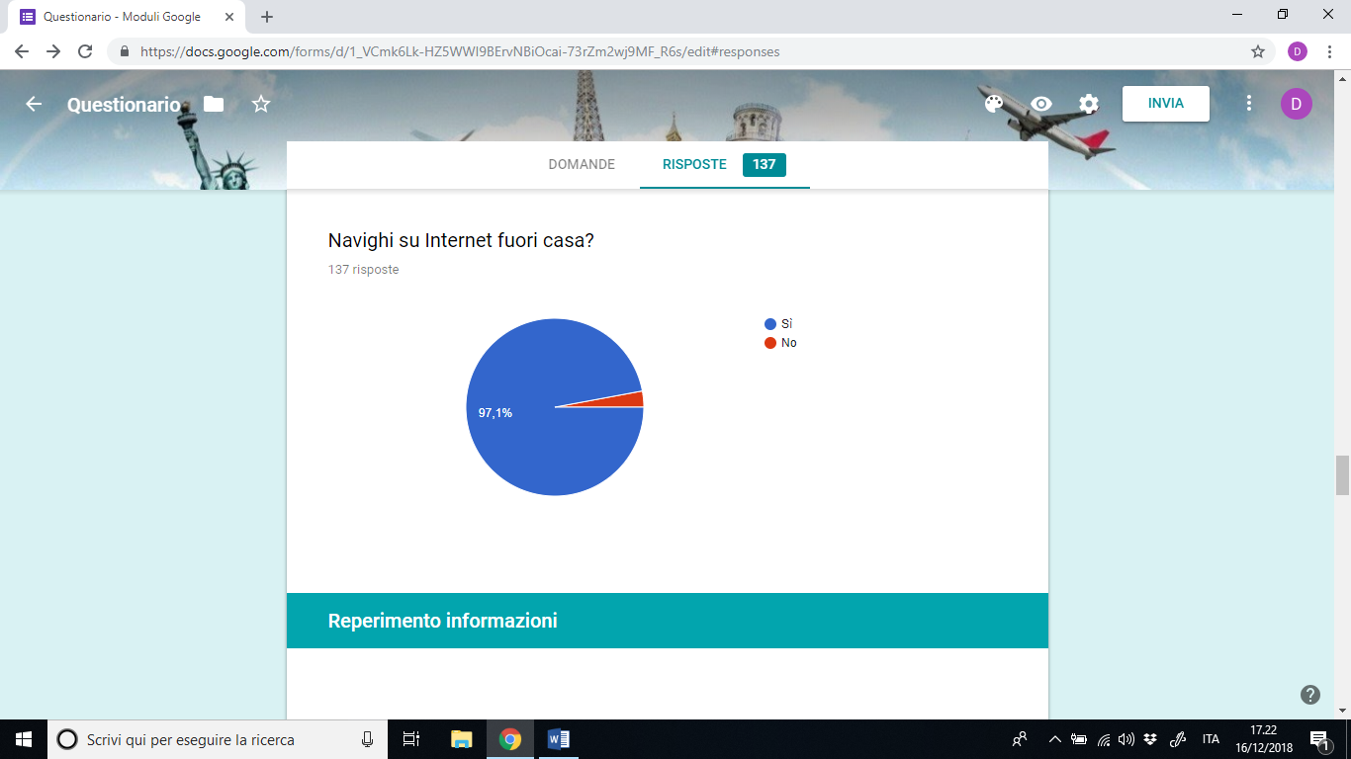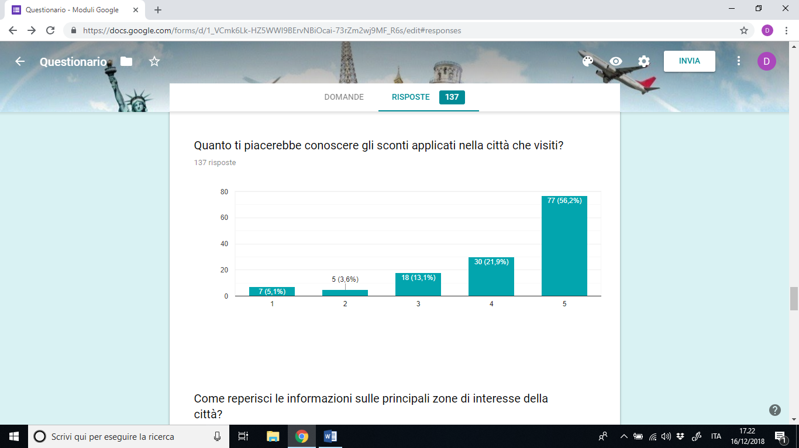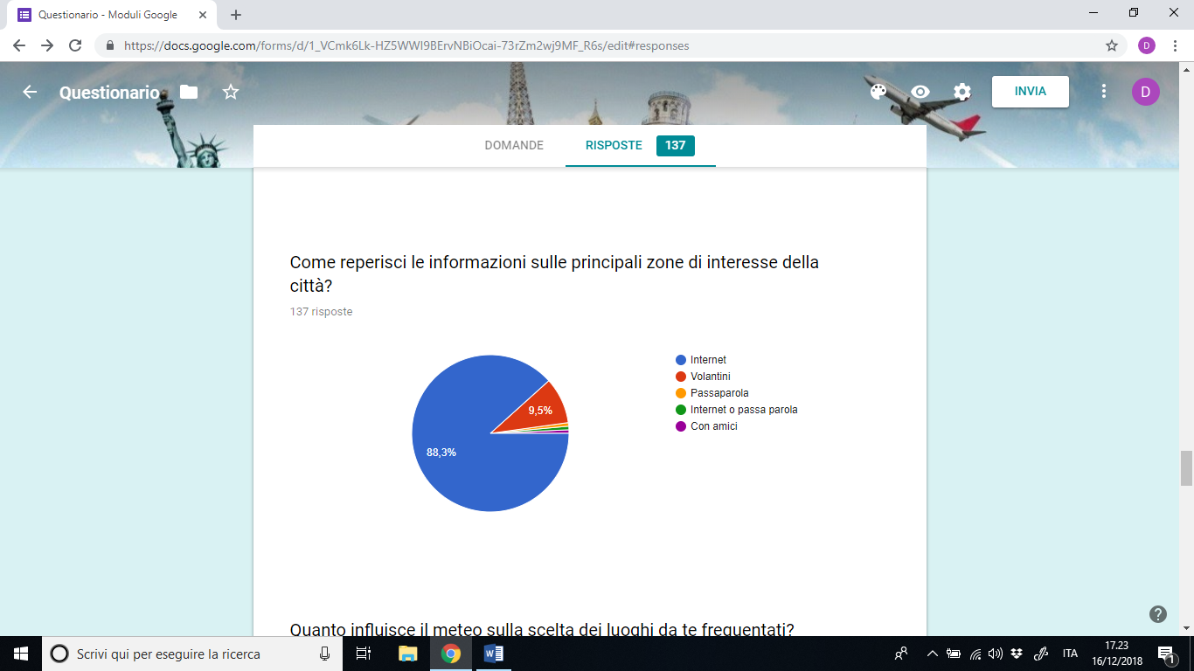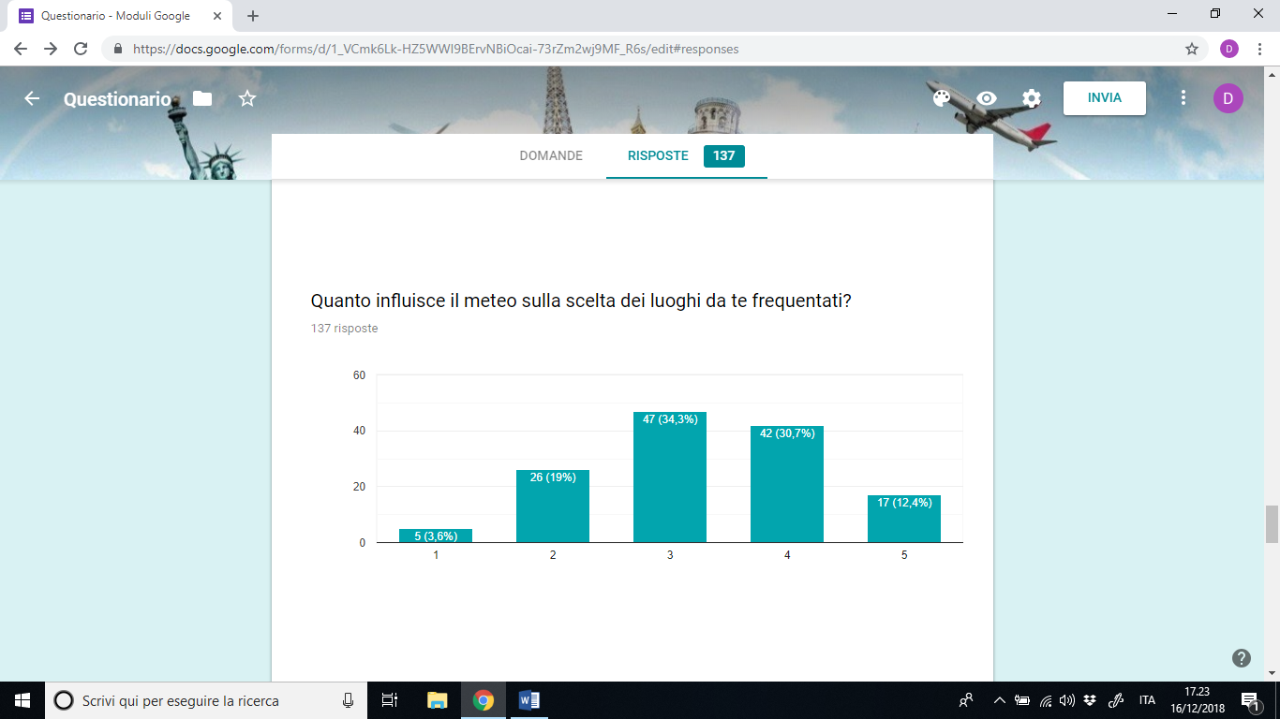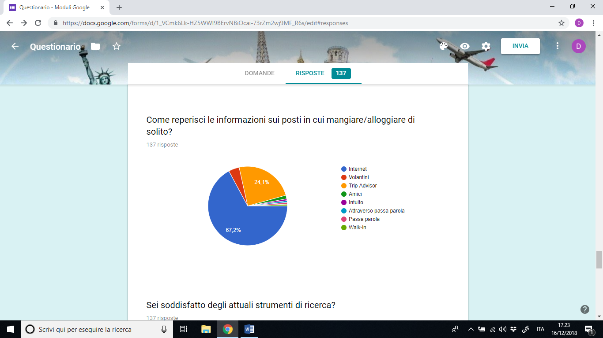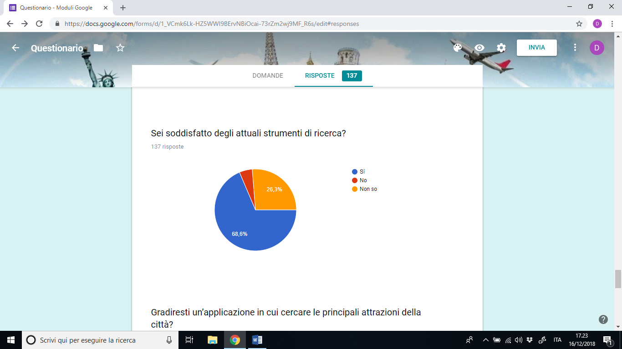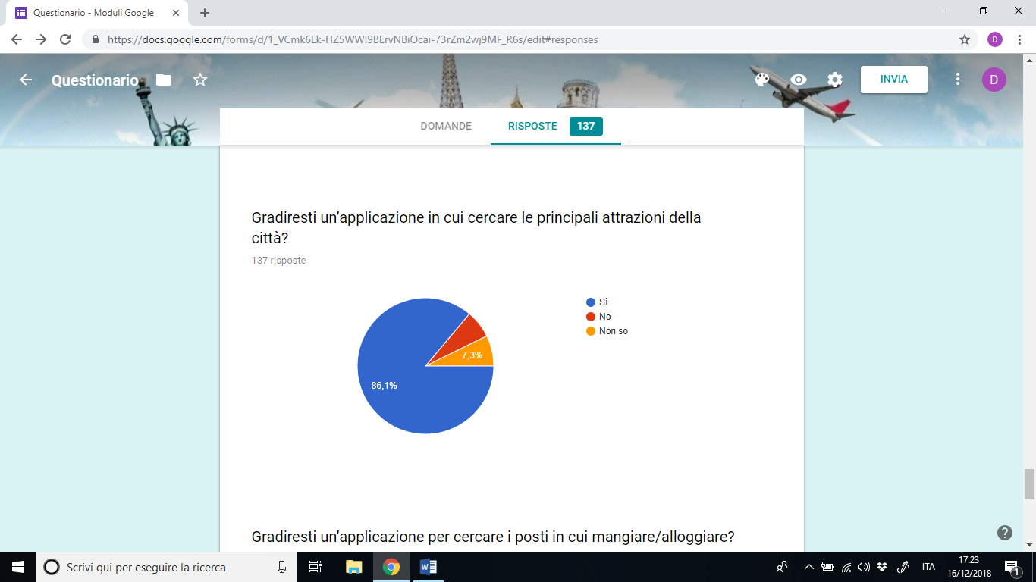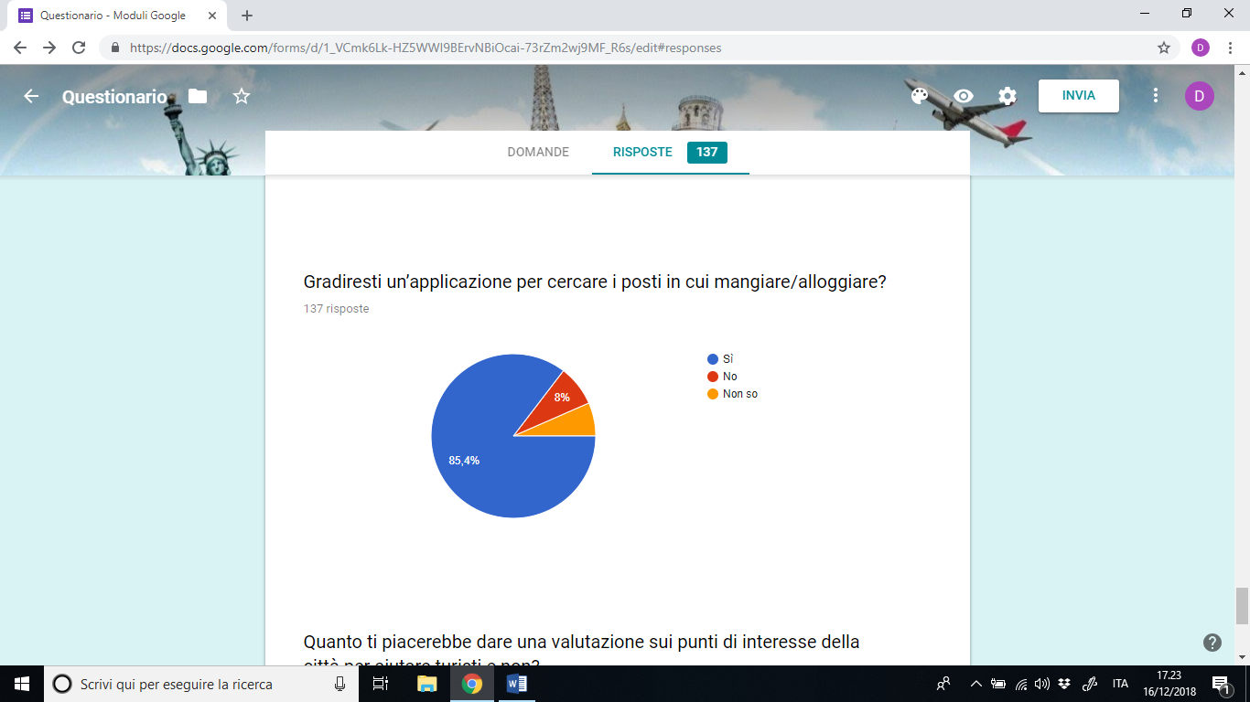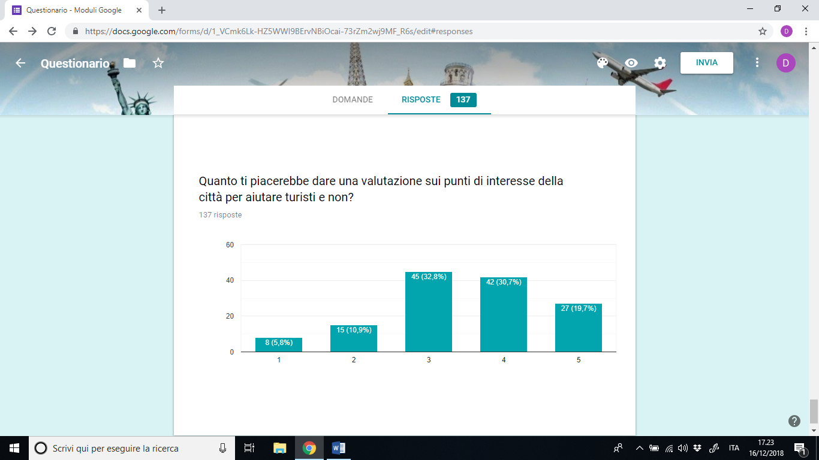

1. https://www.google.it/intl/it/forms/about/